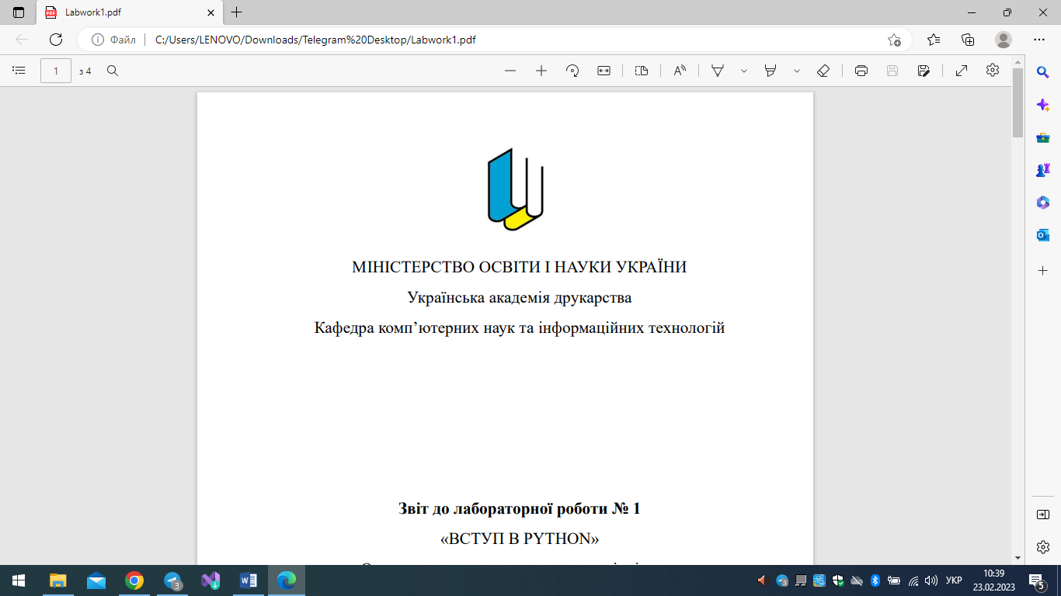

МІНІСТЕРСТВО ОСВІТИ І НАУКИ УКРАЇНИ

Українська академія друкарства

Кафедра комп’ютерних наук та інформаційних технологій

**Звіт**

до лабораторної роботи № 1

«Розробка слайдової презентації Microsoft PowerPoint»

з дисципліни

**«Основи інформаційних технологій видавничої сфери»**

Виконала: ст. гр. КН-11

Добровольська Маріанна Миколаївна

Прийняв:

Тимченко Олександр Володимирович

Львів-2023

**Лабораторно-практичне заняття №1**

**Тема:** Розробка слайдової презентації Microsoft PowerPoint

**Мета:** Навчитись створювати слайдові презентації, редагувати їх структуру та зразки слайдів, застосовувати шаблони оформлення і колірні схеми, наповнювати презентації.

**Контрольні запитання:**

1. **Які особливості процедури зміни слайдів у презентації?**

Особливості зміни слайдів: додавання, видалення, зміна порядку та копіювання слайдів у презентації.

1. **Як формують роздатковий матеріал?**

Формування роздаткового матеріалу: створення окремих документів або слайдів з додатковою інформацією для дистрибуції аудиторії.

1. **Як застосовують анімаційні ефекти в Microsoft PowerPoint?**

Застосування анімаційних ефектів в PowerPoint: вибір об'єкта, вибір ефекту з анімаційної панелі та налаштування параметрів анімації.

1. **Який порядок створення фотоальбому?**

Порядок створення фотоальбому: вибір слайдів, вставлення фотографій, налаштування вигляду та додавання додаткових елементів, якщо потрібно.

1. **Яке призначення засобу перегляду Microsoft PowerPoint?**

Призначення засобу перегляду PowerPoint: для перегляду та презентації слайдів з режимами показу слайдів, збільшення/зменшення, відтворення відео та іншими опціями навігації.

**Виконане завдання:**

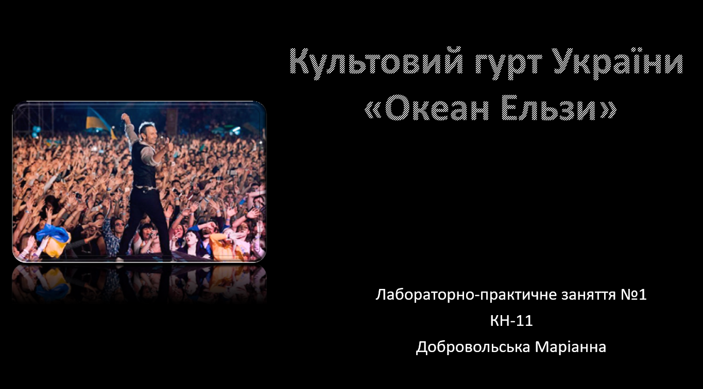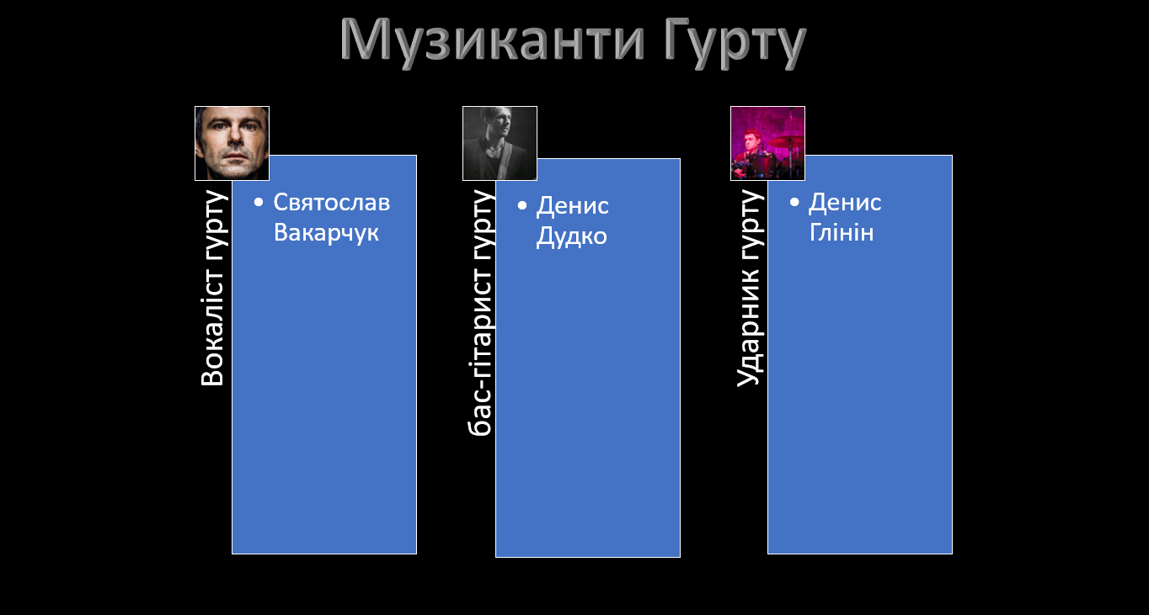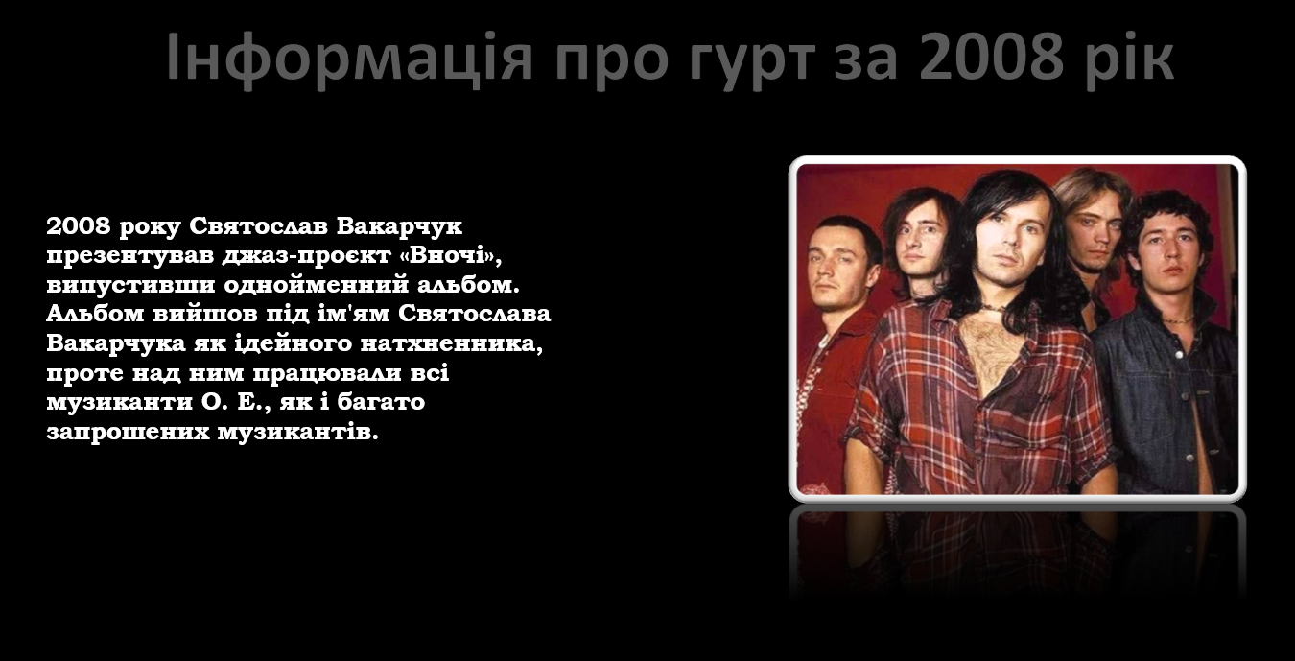

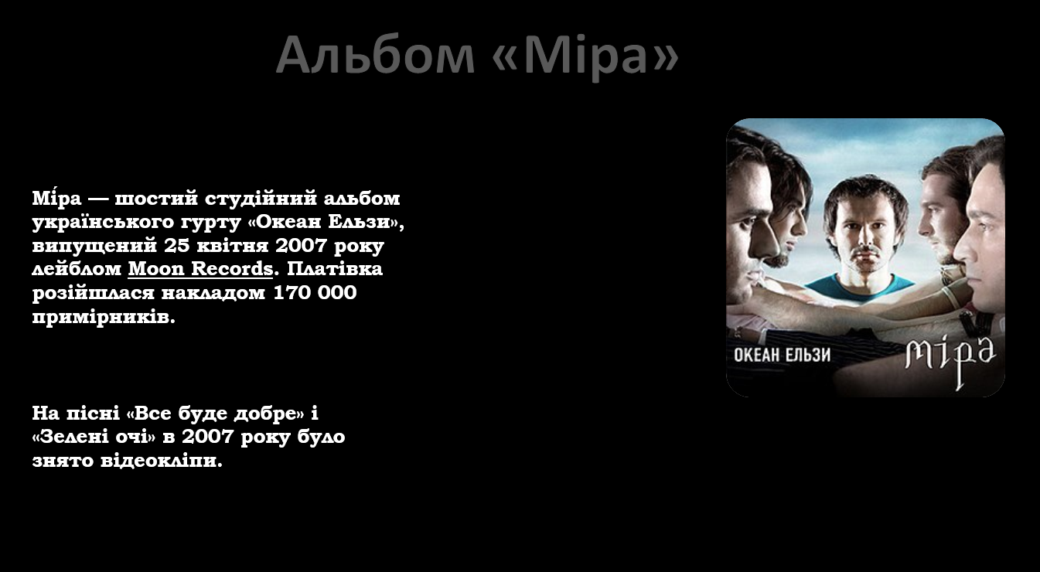 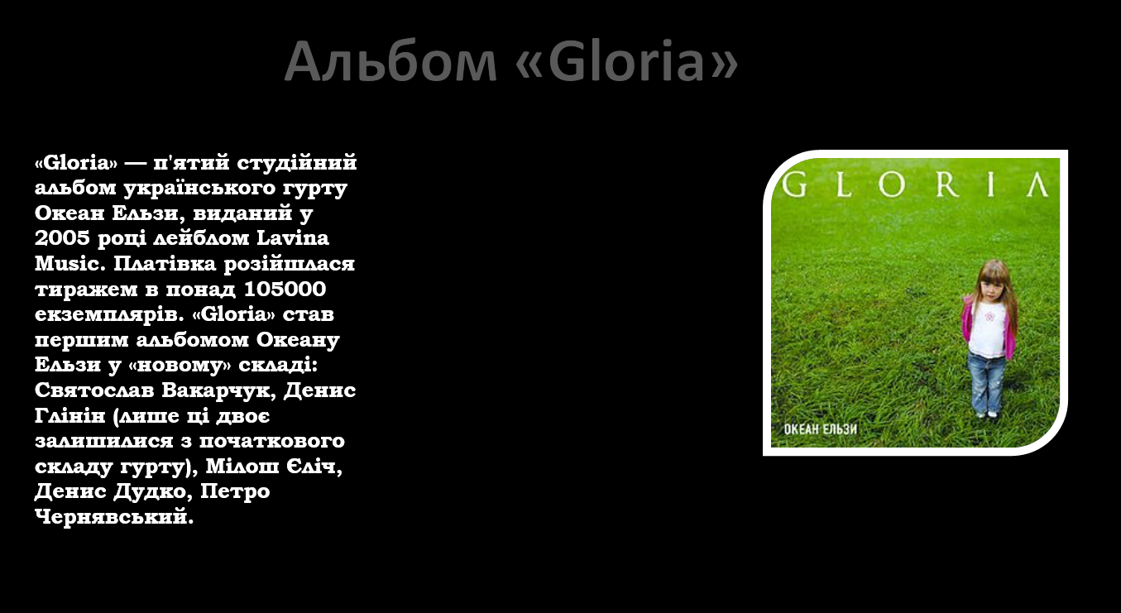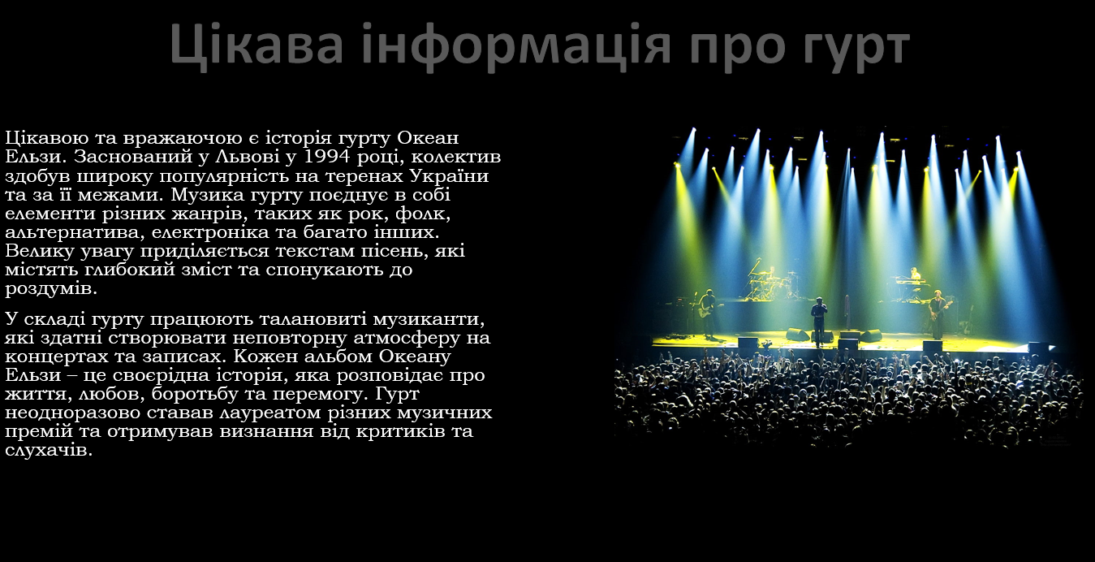

**Висновок:** навчитись створювати слайдові презентації, редагувати їх структуру та зразки слайдів, застосовувати шаблони оформлення і колірні схеми, наповнювати презентації**.**